CONTEXTE D’ENTREPRISE


E.Leclerc est une coopérative de commerçants rassemblés sous une même enseigne.

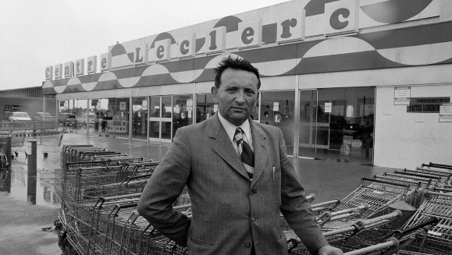
Décembre 1949, 13 rue des Capucins, Landerneau, dans une petite pièce de 16 m² à gauche au fond de son appartement, Édouard Leclerc ouvre son premier « magasin ».
Il est âgé de 23 ans, a passé plusieurs années au séminaire et dispose de… 5 000 francs (environ 763 €) ! Il veut vendre des produits au plus grand nombre et faire baisser le coût de la vie.
Ce début annonce les prémices de l’enseigne E.Leclerc qui a pour objectif initial de démocratiser l’accès aux produits de consommation pour le plus grand nombre.
Depuis, il s’est développé en créant le premier groupe d’achats des centres E.Leclerc (Galec) dont l’objectif est de grouper les commandes et obtenir ainsi des prix avantageux de la part des fournisseurs : E.Leclerc était créé.

L’évolution de l’enseigne E.Leclerc
Dès ses débuts, l’enseigne a été portée par des femmes et des hommes engagés à l’image de ses fondateurs, Hélène et Édouard Leclerc.
Ces entrepreneurs chefs d’entreprise indépendants et propriétaires de leur centre E.Leclerc, sont membres actifs d’une coopérative nationale (adhérents).
Le modèle E.Leclerc repose ainsi sur un modèle coopératif unique en son genre.
En France, il est organisé en 16 coopératives régionales. Chacune est équipée des outils techniques et logistiques nécessaires pour servir efficacement les magasins de l’enseigne dans leur territoire. Ces coopératives offrent aux adhérents l’accès à des services communs essentiels pour le soutien de leur activité quotidienne (le référencement, la négociation, la communication, le support juridique…).
Les adhérents ne sont donc pas des salariés du groupe, mais collaborent en suivant les principes de solidarité et de responsabilité partagée.

Les combats de l’enseigne
L’enseigne E.Leclerc est connue pour ses combats en faveur du consommateur. Elle s’engage notamment dans la lutte contre la vie chère, la défense de l’environnement, et le soutien à la culture et aux loisirs accessibles à tous.
Au fil des années, E.Leclerc a lancé de nombreuses initiatives dans ce sens : la libéralisation des prix des carburants, la vente de bijoux, de voyages, de produits culturels…
En parallèle, l’enseigne s’est engagée en faveur de l’environnement, comme en témoigne la suppression des sacs de caisse en plastique dès 1992 et des prospectus non adressés en 2023. E.Leclerc a également manifesté un fort engagement pour la solidarité à travers des actions contre le cancer des adolescents, la maladie d’Alzheimer et en soutenant les sauveteurs en mer.

L’innovation, le développement et une communication efficace
E.Leclerc est constamment à l’avant-garde de l’innovation pour répondre aux évolutions de la société et aux attentes des consommateurs.

Début juillet 2024, l’enseigne revient sur son combat historique pour la santé et décide de mener campagne pour dénoncer l'interdiction qui lui est faite de vendre des autotests (hormis les tests de grossesse) dans ses hypermarchés.

Avec le temps, l’enseigne a introduit de nouveaux services pour ses clients, faisant d’E.Leclerc le leader du drive en France et le second e-commerçant du pays, juste après Amazon.

Une culture d’entreprise forte
E.Leclerc est donc bien plus qu’une simple chaîne de distribution.
C’est un groupement de commerçants indépendants unis par une volonté commune de servir les intérêts des consommateurs, tout en s’engageant dans des actions sociales et environnementales.
Avec près de 600 entrepreneurs indépendants, E.Leclerc continue de jouer un rôle majeur dans le paysage de la grande distribution en France et en Europe.
L’indépendance est la clé de voûte de cette aventure humaine qui compte aujourd’hui 544 adhérents en France et 53 à l’international.

Un adhérent peut être propriétaire de plusieurs magasins.

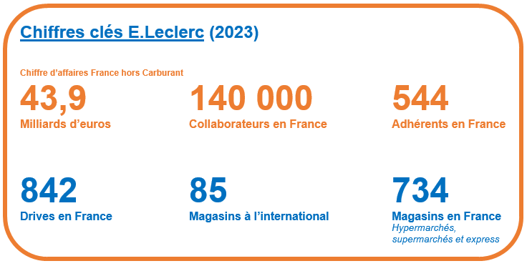

Présentation de E.Leclerc Avermes
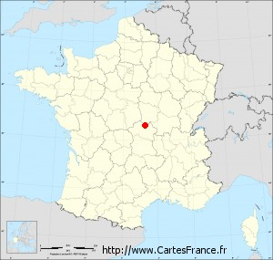
E.Leclerc Avermes est situé depuis 2016 dans la zone commerciale des Portes de l’Allier à Avermes, en périphérie de la ville de Moulins (département de l’Allier, 03).
Cet hypermarché de 7 700 m² emploie plus de 460 collaborateurs et son chiffre d’affaires est de 115 millions d’euros en 2023.
Le PDG du magasin Leclerc d’Avermes est Jean-Paul Oger et la directrice générale est Nicole Oger.

L’assortiment comporte 70.000 références. L’offre produits est complétée par plusieurs concepts :
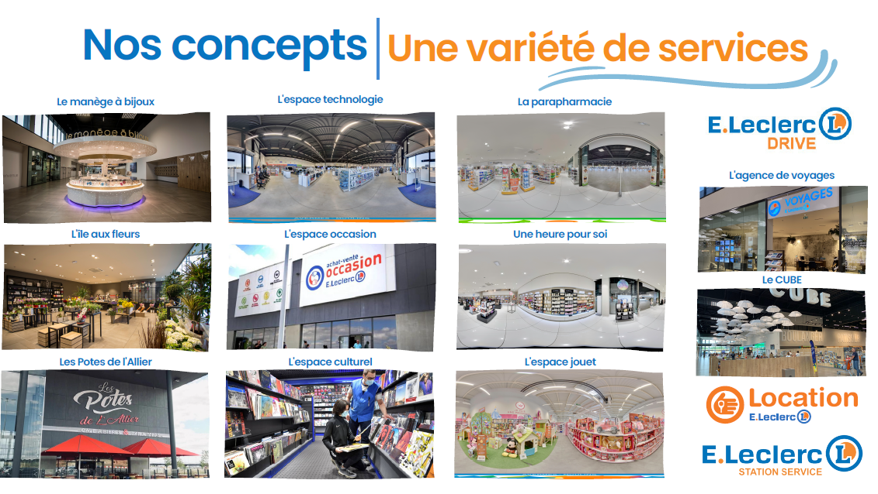

L’hypermarché est ouvert du lundi au samedi de 9 h 00 à 20 h 00.
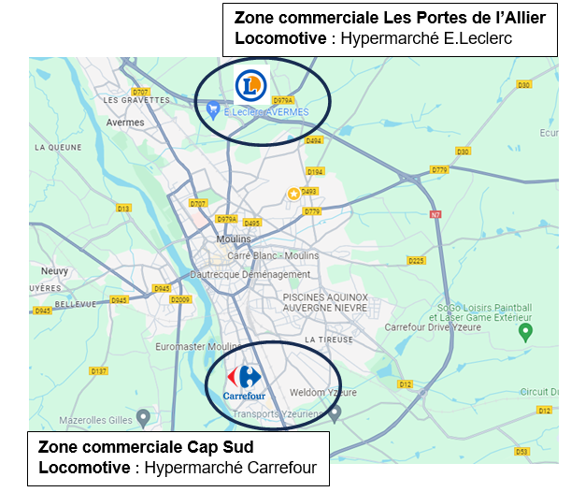

L’hypermarché et ses concepts représentent la majorité des commerces présents sur la zone commerciale « Les Portes de l’Allier » au nord de Moulins.

La seconde zone commerciale est située plus au sud, Cap Sud avec Carrefour comme locomotive et sa galerie marchande. Elle représente une concurrence pour E.Leclerc Avermes.

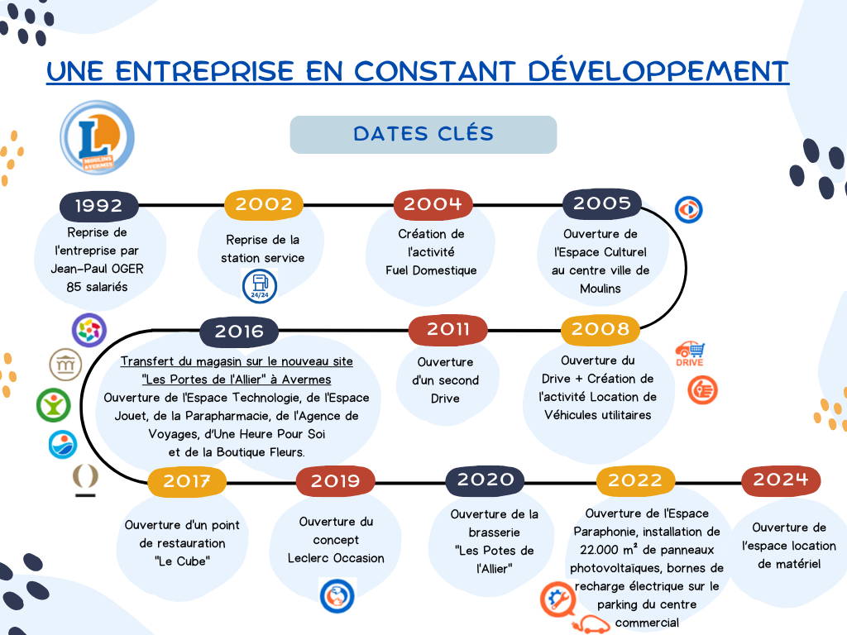

Les engagements associatifs
- Sport : Football, Rugby, Pétanque, BMX, Marathon d'Avermes, La Bourbonnaise, Vin scène en Bourbonnais, le Critérium Avermes Portes de l’Allier…
- Culture : Festi’BD, Festival Musique Classique, Journées Musicales d'Automnes, Concerts classiques...
- Associatif : Banque Alimentaire, Les Restos du Cœur, La Ligue Contre Le Cancer, Nettoyons la nature, Miss Moulins.

Les démarches RSE ¹
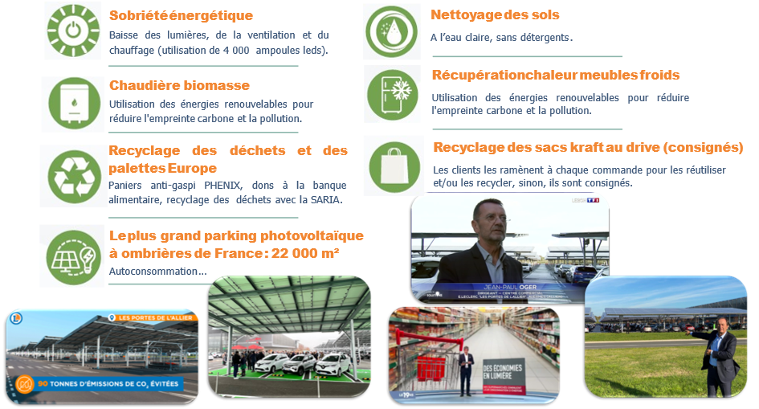

¹ RSE : Responsabilité Sociétale des Entreprises
Les différents secteurs de l’hypermarché E.Leclerc Avermes

Secteurs FRAIS | Secteurs SECS
Pâtisserie  Crèmerie, Surgelés  Poissonnerie  Boulangerie  Fruits et légumes  Boucherie  Charcuterie | Bazar  Liquide  Textile  Épicerie  DPH Droguerie, Parfumerie, Hygiène

À la tête de chaque secteur, un responsable dirige l’équipe.

Extrait de l’organigramme du secteur textile

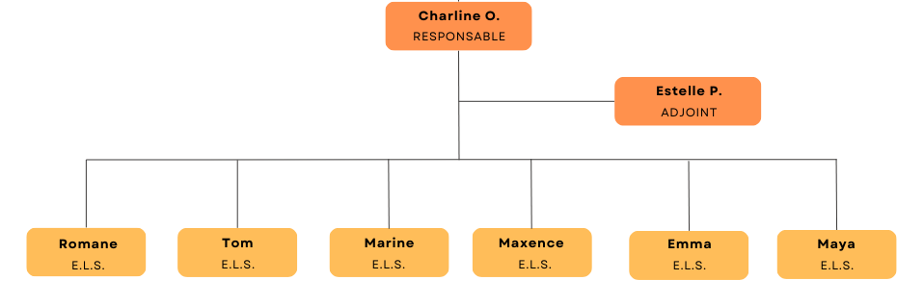

E.L.S. : Employé Libre-Service

Source : Document interne

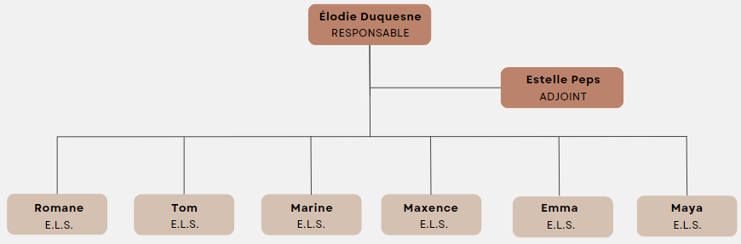
LISTE DES ANNEXES

ANNEXE 1 | Données commerciales de l’hypermarché E.Leclerc Avermes | Page 7
ANNEXE 2 | Données commerciales du secteur textile de l’hypermarché E.Leclerc Avermes | Page 8
ANNEXE 3 | La marque employeur E.Leclerc | Page 9
ANNEXE 4 | Équipe commerciale du secteur textile de l’hypermarché E.Leclerc Avermes | Page 12
ANNEXE 5 | Fiche de poste E.L.S. | Page 13
ANNEXE 6 | Fiche de poste - Responsable textile | Page 15
ANNEXE 7 | Candidatures reçues pour un poste d’E.L.S. textile | Page 17
ANNEXE 8 | Candidatures reçues pour le poste de responsable textile | Page 20
ANNEXE 9 | Exemples de canaux de recrutement | Page 21
ANNEXE 10 | Entretien de recrutement pour un job d’été | Page 23
ANNEXE 11 | Modèle de bilan de fin de contrat à durée déterminée | Page 25
ANNEXE 12 | Extraits du livret d’accueil de E.Leclerc Avermes | Page 26
ANNEXE 13 | Répartition des missions de réception et de gestion du secteur textile | Page 27
ANNEXE 14 | Contraintes d’organisation du secteur textile | Page 28
ANNEXE 15 | Rétroplanning prévisionnel de l’opération « Job Dating 2025 » | Page 29
ANNEXE 16 | Calendrier 2025 | Page 30
ANNEXE 17 | Modules de formation e-learning | Page 31
ANNEXE 18 | Bilan des modules de formation suivis en 2024 | Page 32
ANNEXE 19 | Entretien professionnel de Romane | Page 33
ANNEXE 20 | Gestion des risques du secteur textile | Page 35
ANNEXE 21 | Déclaration d’accident du travail | Page 37
ANNEXE 22 | Bilan social E.Leclerc Avermes au 1er trimestre 2024 | Page 38
ANNEXE 23 | Extraits du règlement intérieur | Page 41
ANNEXE 24 | Modèle de contrat de travail à durée indéterminée temps plein | Page 46

ANNEXE 1 : Données commerciales de l’hypermarché E.Leclerc Avermes

Nombre de clients de l’hypermarché porteurs de la carte de fidélité :
43 863 clients

Indicateurs de caisse :

 | MAI 2024 | JUIN 2024
Nombre de clients porteurs | 29 206 | 28 469
Nombre de tickets porteurs | 78 212 | 75 638
Nombre total de tickets | 108 535 | 107 421

Données sur les clients porteurs :

 | Nombre de clients porteurs¹ |  | Dépense moyenne par mois par client porteur |  | Panier moyen par client porteur |  | Panier moyen par client non porteur
 | Mai 2024 | Juin 2024 | Mai 2024 | Juin 2024 | Mai 2024 | Juin 2024 | Mai 2024 | Juin 2024
Hypermarché | 25 940 | 25 381 | 247 | 239 | 82 | 80 | 43 | 41
Drive | 3 603 | 3 524 | 235 | 232 | 103 | 102 | 115 | 118
Espace Technologie | 2 023 | 2 030 | 147 | 163 | 129 | 146 | 66 | 72
Espace Culturel | 1 168 | 1 174 | 87 | 96 | 73 | 80 | 33 | 32
Parapharmacie | 3 819 | 3 508 | 31 | 31 | 26 | 26 | 19 | 18
Espace Jouet | 1 649 | 1 576 | 45 | 44 | 38 | 38 | 30 | 31
Une heure pour soi | 1 107 | 1 013 | 74 | 72 | 64 | 61 | 62 | 65
Espace Occasion | 498 | 596 | 131 | 99 | 113 | 87 | 5 | 20
Manège à bijoux | 446 | 336 | 109 | 99 | 93 | 89 | 54 | 54
Cafétéria Le Cube | 9 | 14 | 12 | 10 | 6 | 8 | 9 | 9

¹ Un même client porteur de la carte de fidélité peut être comptabilisé plusieurs fois dans l’hypermarché ou dans ses différents concepts.

ANNEXE 2 : Données commerciales du secteur textile de l’hypermarché E.Leclerc Avermes

La surface du secteur textile représente 475 m².

Normes de productivité du rayon textile (pour le réseau E. Leclerc)

Chiffre d’affaires par m² | Chiffre d’affaires par employé | Chiffre d’affaires par heure travaillée | Contribution au CA
3 500 € | 250 000 € | 195 € | 2,5 %

En moyenne, les salariés travaillent 47 semaines par an.

Familles de produits du secteur textile de E.Leclerc Avermes

Les familles de produits | Caractéristiques
Prêt-à-porter | Vêtements, sous-vêtements, chaussants, linge de maison, accessoires.
Puériculture | Poussettes, sièges, sacs à langer, portes-bébé, accessoires bain, éveil…
Chaussures | Femmes, hommes, enfants.

Performances du secteur textile de E.Leclerc Avermes pour les années 2023 et 2024

Les familles de produits | Nombre de clients |  | Quantités vendues |  | Panier moyen (€)
Les familles de produits | 2023 | 2024 | 2023 | 2024 | 2023 | 2024
Prêt-à-porter | 118 900 | 120 050 | 224 103 | 225 100 | 18,60 | 19,50
Puériculture | 11 804 | 11 910 | 17 782 | 17 900 | 14,40 | 15,80
Chaussures | 18 686 | 18 700 | 22 721 | 22 780 | 11,50 | 12,00
Total TEXTILE | 149 390 | 150 660 | 264 606 | 265 780

Les objectifs du secteur textile sont fixés en prévoyant une augmentation du chiffre d’affaires de 7 % par an.
Source : Document interne

Annexe 3 : La marque employeur E.Leclerc

Nos engagements pour la stabilité et le développement professionnel

Au sein des entreprises E.Leclerc, des parcours d’intégration et de formation accompagnent les collaborateurs tout au long de leur carrière dans l’enseigne.
(…)
Chez E.Leclerc, les évolutions de carrière et la montée en responsabilité sont encouragées par des programmes de formation professionnelle adaptés à chaque poste.

Notre volonté d’intégrer sur le long terme
L’intégration des nouveaux collaborateurs est un moment clé au sein des entreprises E.Leclerc. Une attention accrue est ainsi portée aux parcours d’accompagnement des nouveaux employés et les managers sont sensibilisés aux étapes incontournables qui favorisent une bonne prise de poste pour leurs nouveaux collègues, afin de suivre et de soutenir leur motivation à des moments essentiels (fin de la première journée, de la première semaine, bilan à mi-parcours de la période d’essai…).
L’intégration est un processus continu, garantissant stabilité et évolution durable dans le parcours professionnel de nos collaborateurs. C’est pourquoi les entreprises du Mouvement investissent fortement dans la formation : chaque année, en moyenne, 50 % des collaborateurs sont intégrés à des parcours de formation.
Des programmes de reconversion professionnelle peuvent aussi accompagner des salariés dans l’exploration de nouveaux horizons professionnels qui répondent aux besoins de l’entreprise. Grâce à ces programmes, chaque année, des collaborateurs ont l’opportunité de changer de métier tout en restant au sein du même environnement de travail, conservant ainsi leurs collègues et leur employeur.

Notre proposition de formation continue de qualité
La formation est un pilier essentiel de notre engagement.
Au sein des entreprises E.Leclerc, le développement personnel et professionnel des salariés est valorisé à travers diverses opportunités de formation continue permettant à chaque collaborateur d’acquérir de nouvelles compétences et d’avancer dans sa carrière. Des formations sur mesure sont régulièrement proposées en partenariat avec des CFA ou des organismes de formation reconnus. Pour enrichir cette démarche, l’université digitale Form@lec propose plusieurs centaines d’heures de formation couvrant une diversité de sujets métiers. Cette initiative assure que tous nos employés disposent de connaissances à jour et pertinentes pour leur développement.

La stabilité et la pérennité des emplois que nous offrons
E.Leclerc s’engage à offrir des postes stables et pérennes : 30 % des salariés en CDI ont plus de 10 ans d’ancienneté.
E.Leclerc, une enseigne en croissance continue depuis plus d’une décennie, offre un environnement stable et rassurant, idéal pour les candidats désireux de se projeter dans une carrière à long terme. La variété des métiers au sein de la grande distribution permet également d’envisager des changements d’orientation professionnelle à tout moment. Au sein de nos magasins, où la stabilité est de mise, les dirigeants sont profondément investis au sein du tissu local, renforçant ainsi la dynamique de l’enseigne et l’ancrage dans chaque territoire.

Annexe 3 : La marque employeur E.Leclerc (suite)

Recrutement d’alternants et transmission des savoirs
L’engagement de E.Leclerc en faveur de l’emploi des jeunes se traduit par notre détermination à recruter de nombreux alternants chaque année. En trois années (2020-2023), le nombre d’apprentis et d’alternants a ainsi doublé au sein des centres E.Leclerc. Beaucoup d’adhérents E.Leclerc, aujourd’hui à la tête d’un magasin, ont commencé leur vie professionnelle en tant qu’apprenti. Alors, l’alternance, nous on y croit car elle véhicule des valeurs en parfaite adéquation avec celles de E.Leclerc !
Nos recruteurs sont pleinement mobilisés pour favoriser l’apprentissage et la reconversion professionnelle. Nous investissons annuellement dans des formations rigoureuses telles que les Certificats de Qualification Professionnelle (CQP), afin de soutenir le développement et les efforts de nos collaborateurs.

“On intègre, on accompagne, on forme.”
C’est le pilier de notre identité en tant qu’employeur, reflétant notre engagement à offrir bien plus qu’un emploi : une véritable opportunité de croissance et d’épanouissement professionnel.

Nos engagements pour l’égalité professionnelle et la diversité

(…)

Valoriser l’emploi des seniors
Chez E.Leclerc, 20 % des collaborateurs ont plus de 50 ans et 30 % des salariés en CDI ont plus de 10 ans d’ancienneté.
L’enseigne accorde une grande importance à l’expérience et au professionnalisme, sans considérer l’âge comme un critère de sélection. Pour nous, les compétences, la motivation et un esprit positif sont primordiaux.

Source : Extraits du site Leclerc recrute : https://www.recrutement.leclerc/nos-engagements/

Annexe 3 : La marque employeur E.Leclerc (suite)


La marque employeur E.Leclerc Avermes


VALEURS
- Défense du pouvoir d’achat : Leclerc Avermes vise à protéger le pouvoir d’achat de ses clients mais aussi de ses employés à travers des conditions de travail et de rémunération équitables.
- E.Leclerc Avermes aspire : à offrir un environnement de travail épanouissant, en maintenant un équilibre entre vie professionnelle et vie privée (fermeture les dimanches, sauf les 2 dimanches pour les fêtes de fin d’année et fermeture 9 jours fériés sur 11).
- Modèle économique décentralisé coopératif et participatif : nous favorisons l’autonomie et l’initiative des employés à tous niveaux.
- Ancrage local : Alliances locales avec une quarantaine de producteurs locaux.
- Engagements envers nos salariés : pas de discrimination, métiers ouverts à toutes et tous, emploi des séniors, bienveillance, intégration.
Taux d’handicap supérieur à 6 % (seuil légal obligatoire).

VISION
- Opportunités de carrière : mobilité interne, diversité des métiers, évolution, formation interne.
- Une chance pour chacun : pas besoin d’avoir un diplôme, ni compétence, ni expérience, on recrute un profil, un savoir-être, un potentiel.
- Conquérir de nouveaux domaines : présents sur les nouveaux métiers : location, occasion, drive, paraphonie, click & collect.

MISSION
- Ce que l’on vous apporte : autonomie et responsabilisation des collaborateurs, implication active dans la prise de décision et les opérations quotidiennes, sens de l’accueil, travail d’équipe, sens du travail, connaissances techniques (fabrication, produits), goût du travail bien fait.
- Ce qu’on attend de vous : travailler en équipe, solidarité, savoir-être, fiabilité, investissement, satisfaction client.

“On ne travaille pas pour Leclerc mais pour soi et pour tous les clients.”

Source : Document entreprise
Annexe 4 : Équipe commerciale du secteur textile de l’hypermarché E.Leclerc Avermes

Contrats de travail et temps de travail de l’équipe commerciale

Équipe | Poste | Contrat de travail | Durée hebdomadaire contractuelle (en heures) | Parcours et ancienneté | Âge
Charline | Responsable | CDI | 39 | A succédé à monsieur Sanrat parti en retraite en 2020. Auparavant, elle était adjointe du secteur textile. | 43
Estelle | Responsable adjointe | CDI | 39 | Arrivée en 2020, elle était l’adjointe de monsieur Monier à l’épicerie. Son objectif est d’adapter en permanence le rayon avec les tendances du marché. | 32
Romane | E.L.S. | CDI | 35 | Très investie dans le secteur textile avec une ancienneté d’une dizaine d’années, elle souhaite devenir responsable à moyen terme. | 36
Tom | E.L.S. | CDI | 35 | À la suite de la naissance de son troisième enfant, Tom doit poser ses jours de congé paternité. | 28
Marine | E.L.S. | CDI | 28 | À temps partiel à 80 % depuis 2023, Marine ne semble pas toujours concernée par les performances du secteur. | 30
Maxence | E.L.S. | CDI | 35 | Polyvalent, Maxence partage son emploi du temps entre les secteurs textile et épicerie. Il fait preuve aussi d’initiative. | 26
Emma | E.L.S. | Apprentie | 15 | A commencé son BTS MCO en alternance en août 2023. | 19
Maya | E.L.S. | CDI contrat étudiant | 10 | A débuté son contrat en octobre 2024. | 18

- Le temps de travail est annualisé. Le nombre d’heures hebdomadaire peut varier de +/- 5 % selon les besoins.

Source : Document auteur

ANNEXE 5 : Fiche de poste E.L.S.

Il est bien précisé et convenu que cette fiche de poste constitue un rappel et une description non exhaustive des principales fonctions et obligations ainsi que des qualités professionnelles requises sur un poste de travail donné.
En aucun cas la remise ou même la signature d’une des fiches de poste ne vaut contractualisation des fonctions du salarié qui peut être amené, selon les situations, à être affecté sur un autre poste de travail.
Il est également précisé que cette fiche de poste ne peut être considérée comme définitive ; son contenu est susceptible d’être modifié en fonction notamment de l’évolution du matériel, des techniques de vente et de l’organisation de l’entreprise.

FINALITÉS MÉTIER (Raison d’être du métier)
- Approvisionner, disposer les articles dans les rayons en évitant toute rupture de marchandises.
- Assurer l’information des prix consommateurs.
- Répondre aux attentes des clients.

ACTIVITÉS
- Remplissage optimal des rayons dans le respect de l’implantation des linéaires.
- Respect de la qualité et de la conformité des produits mis en rayon.
- Contrôles : étiquettes, prix. Balisage rayon…
- Rotation des produits en fonction des dates limites.
- Gestion du réapprovisionnement de marchandises.
- Report des informations légales obligatoires fixées par le responsable.
- Hygiène (entretien et ménage du rayon).
- Réception des marchandises (dépotage des palettes, contrôles qualité et quantité en concordance avec les documents administratifs).
- Optimisation du rangement de la réserve et nettoyage.
- Renseignements, vente et S.A.V. client.
- Aide aux clients sur le chargement de produits volumineux.
- Préparation en réserve des commandes clients.
- Respect strict des règles de sécurité et d’hygiène durant le temps de travail.

QUALITÉS REQUISES
- Présentation neutre et irréprochable (propreté, hygiène, cheveux attachés, pas de chewing-gum, pas de signe ostentatoire).
- Port de la tenue réglementaire fournie par le magasin – tenue propre exigée.
- Pas de discrédit sur l’entreprise, la hiérarchie et les collaborateurs.
- Respect de la confidentialité.
- Dynamisme (anticipe, prend des initiatives, communique, autonome…).
- Polyvalence en fonction des nécessités et des besoins du magasin.
- Accueil clients selon les critères de politesse de l’entreprise (s’exprime dans le respect de la langue française).
- Compréhension et satisfaction du client.
- Respect des consignes de la hiérarchie (adaptation des consignes aux situations), des règles d’hygiène et de sécurité liées au travail.
- Organisation des tâches.
ANNEXE 5 : Fiche de poste E.L.S. (suite)

- Méthode et rigueur (pas d’erreur).
- Respect et entretien régulier du matériel.
- Pas de « bavardages » entre collègues dans le travail.

SAVOIR
- Maîtrise des techniques et savoirs exigés pour le poste.
- Connaissance et utilisation des techniques de passation de commandes.
- Bonne connaissance des produits (stockage, implantation, conseil à la vente).
- Connaissance du fonctionnement des engins de manutention avec les différents outils à disposition.
- Maîtrise des logiciels informatiques internes spécifiques au poste.

SAVOIR-ÊTRE
- Capacité à effectuer son travail dans le respect des valeurs de l’entreprise.
- Amabilité, courtoisie, disponibilité, franchise, esprit d’équipe, être à l’écoute du client, transmission des consignes au sein de l’équipe.
- Capacité à respecter les horaires donnés.
- Capacité à gérer ses émotions dans toutes les situations (maîtrise de soi).

SAVOIR-FAIRE
- Transmission efficace de son savoir au sein de l’équipe.
- Mise en avant des solutions plutôt que des problèmes en interne comme vis à vis du client.
- Communication au responsable de toute information susceptible d’améliorer la performance du rayon, ainsi que toute anomalie dès son constat.
- Maintien de la bonne tenue des feuilles de commandes afin de préparer la commande.
- Remplissage des bordereaux selon les besoins en évitant les surstocks et les ruptures.
- Vérification de la qualité et de la quantité des marchandises reçues.
- Organisation et gestion de sa réserve.

SAVOIR AGIR
- Gestion des situations inhabituelles en respect des procédures définies par l’entreprise.

Source : Document interne
ANNEXE 6 : Fiche de poste - Responsable textile

Il est bien précisé et convenu que cette fiche de poste constitue un rappel et une description non exhaustive des principales fonctions et obligations ainsi que des qualités professionnelles requises sur un poste de travail donné.
En aucun cas la remise ou même la signature d’une des fiches de poste ne vaut contractualisation des fonctions du salarié qui peut être amené, selon les situations, à être affecté sur un autre poste de travail.
Il est également précisé que cette fiche de poste ne peut être considérée comme définitive ; son contenu est susceptible d’être modifié en fonction notamment de l’évolution du matériel, des techniques de vente et de l’organisation de l’entreprise.

FINALITÉS MÉTIER (Raison d’être du métier)
- Appliquer et de faire appliquer la politique commerciale définie par l'enseigne.
- Contribuer à la réalisation des objectifs commerciaux : détermination des besoins, achats des articles, réception, gestion du linéaire, ventes, inventaire...
- Assurer les achats en ayant le souci de la rentabilité et en répondant le mieux possible, aux attentes de la clientèle, en termes de gammes et de qualité.
- Encadrer et animer une équipe de collaborateurs, assurer la gestion, le suivi et la montée en compétence de l'équipe (recrutement, évaluation, développement des compétences).
- Faire progresser la satisfaction et la fidélisation de la clientèle.

ACTIVITÉS
- Analyse des études de marché, des implantations de rayons, des actions de promotions.
- Définition de l'assortiment des produits, gestion des approvisionnements : commandes, stocks, produits promotionnels...
- Gestion d’un secteur de produits textile (étiquetage, antivol, cabines d’essayage, retours articles, lutte contre les ruptures et les démarques inconnues…).
- Transmission des résultats en termes de chiffre d’affaires, de marges et de stocks.
- Animation de l’équipe dans un souci permanent d'efficacité et de sens du commerce.
- Maintien d’un bon climat social au sein du personnel sous votre responsabilité.
- Maintien de la qualité et du dynamisme du service rendu à la clientèle dans le respect des normes et de la règlementation en vigueur.
- Maintien d’une bonne ambiance de travail au sein de l’équipe dans une relation centrée sur le client.

QUALITÉS REQUISES
- Possède le sens de la vente
- Disponible et ouvert
- Communique et échange
- Rigoureux
- Motivé
- Sens des initiatives
- Goût de la performance
ANNEXE 6 : Fiche de poste - Responsable textile (suite)

- Anime, fédère, aime travailler en équipe
- Délègue
- S’adapte et fait des propositions
- Capable d’évoluer dans un environnement normé mais avec une marge de liberté et d’initiatives

NIVEAU DE FORMATION
- Formation BAC + 2 minimum dans la distribution, le commerce ou la gestion.

SAVOIR
- Maîtrise des techniques de gestion (calculs commerciaux).
- Gestion du compte d'exploitation de son secteur.
- Maîtrise l’informatique de gestion : outils informatisés de suivi des ventes, d’achats, de marge et de rentabilité.
- Fixation de ses prix de vente.
- Maîtrise de toutes les règles commerciales liées à la réglementation de son secteur.
- Détermination d’une stratégie commerciale avec son supérieur hiérarchique.
- Analyse de la concurrence (relevé de prix, relevé d’implantation).
- Détermination du plan d’implantation de ses produits et de ses opérations commerciales.
- Animation et motivation de l’équipe en fonction des objectifs fixés par la direction.

SAVOIR-FAIRE
Plusieurs années d’expérience dans le domaine de la grande distribution ou expérience à la direction d'une boutique de textile ou d'un secteur/rayon de la distribution spécialisée.

- Transmission efficace de son savoir au sein de l’équipe.
- Mise en avant des solutions plutôt que des problèmes en interne comme vis à vis du client.
- Management d’une équipe dans tous ses aspects (recrutement / animation / évaluation / formation).
- Gestion d’un secteur (aspects financier et logistique).

Source : Document interne

ANNEXE 7 : Candidatures reçues pour un poste d’E.L.S. textile

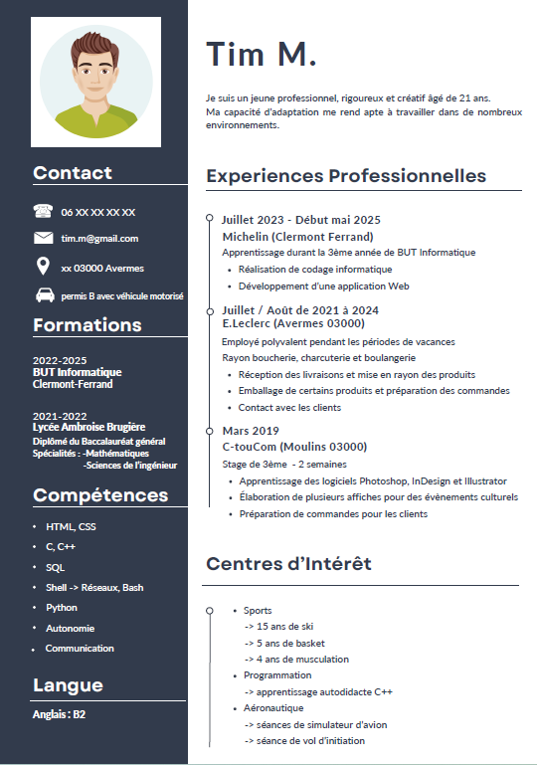
ANNEXE 7 : Candidatures reçues pour un poste d’E.L.S. textile (suite)

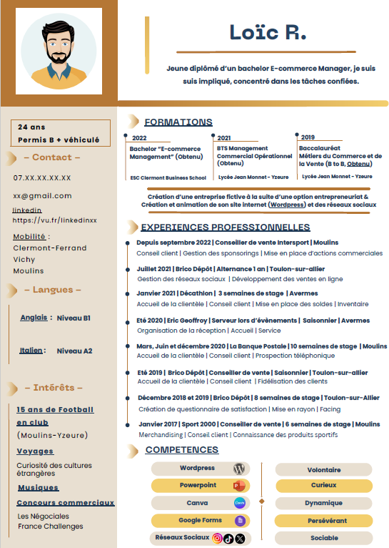
Zoubir N.
ANNEXE 7 : Candidatures reçues pour un poste d’E.L.S. textile (suite)

Candidature interne au réseau E.Leclerc

Madame X,

En tant qu’employée polyvalente du secteur Textile au sein du magasin E. LECLERC de Clermont-Ferrand depuis 4 ans, je candidate à ce même poste dans votre hypermarché. Je possède une parfaite connaissance des produits et des services proposés par E.Leclerc.

Mon conjoint étant muté pour travailler au PAL à Dompierre sur Besbre (parc d'attractions et parc animalier), en tant que soigneur animalier, dès le mois prochain, je souhaite le suivre et m’installer avec ma famille sur Moulins.

J’ai obtenu en 2012 mon baccalauréat technologique STMG (mention assez bien) et en 2014 mon BTS Management des Unités Commerciales¹.

Je m’intéresse particulièrement à la mode. A mes heures perdues je réalise quelques patrons de vêtements (pour mes jumelles) et aussi des bijoux en fil d’aluminium.

En espérant que ma candidature retiendra votre attention.

Cordialement.

Flavy C.
06 XX XX XX XX
c.flavy@free.fr

¹ BTS Management des Unités Commerciales équivaut à un BTS Management Commercial Opérationnel.

Source : Document auteur

ANNEXE 8 : Candidatures reçues pour le poste de responsable textile

CV reçu : Ilham, 33 ans

Formations
2015 : Master Gestion des Ressources Humaines
2013 : Licence Professionnelle Commerce/Distribution
2012 : BTS Négociation et Relation Client¹
2010 : Baccalauréat professionnel Commerce

Expériences professionnelles
2021- aujourd’hui : Manageure Okaïdi, Moulins
2015-2021 : Manageure Nocibé, Moulins
2013-2015 : Contrat saisonnier Naf Naf, Clermont-Ferrand
2012-2013 : Alternance chez Naf Naf, Clermont-Ferrand
2010-2012 : Stages en tant que commerciale en concession automobile Fiat et à la Seigneurie Gauthier
2007-2010 : Divers stages Carrefour, Leclerc, Intermarché

Langues
Anglais, espagnol, niveau débutant

Centre d’intérêts
Passionnée de décoration intérieure, j’aime aussi le cinéma et puis faire du shopping

¹ Le BTS Négociation et Relation Client équivaut à un BTS Négociation et Digitalisation de la Relation Client

² PME PMI : Les petites et moyennes entreprises - petites et moyennes industries

Candidature spontanée : Lontan, 40 ans

Actuellement responsable du secteur Liquide de E.Leclerc de Moulins/Avermes depuis 2018, je propose ma candidature.

En raison de mes récents problèmes de santé, il devient compliqué de me lever tous les matins à 4 heures, pour débuter dès 5 heures.

Aussi, avec ce nouveau poste, mes horaires pourront être aménagés, sans impacter mon nouveau travail.

Enfin, découvrir un nouveau secteur représenterait un nouveau challenge personnel et professionnel.

Formations
2006 : Licence Professionnelle PME PMI²
2005 : DUT Gestion des Entreprises et des Administrations
2003 : Baccalauréat général Economique et Social

Expériences professionnelles
2018-aujourd’hui : Responsable Liquide E.Leclerc, Moulins/Avermes
2010-2018 : Manageur Magpra, Toulon-sur-Allier
2006-2009 : Assistant Comptable Cerfrance, Toulon-sur-Allier

Centre d’intérêts
Batterie, théâtre, tennis professionnel
Source : Document auteur

ANNEXE 9 : Exemples de canaux de recrutement

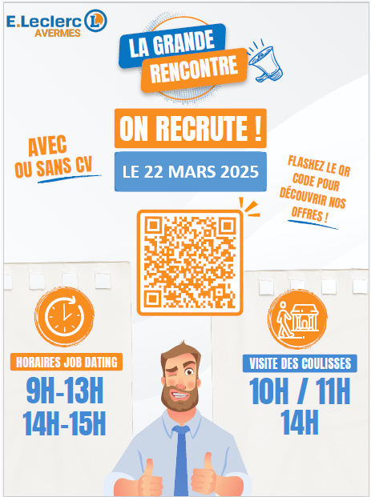

Source interne
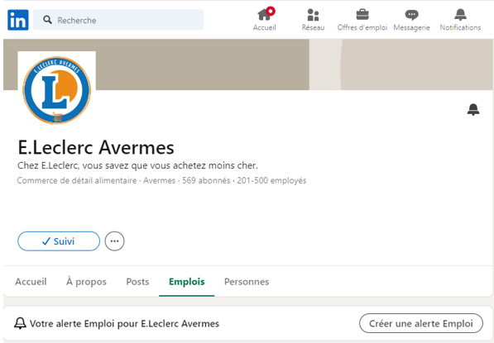

Source : Linkedin

ANNEXE 9 : Exemples de canaux de recrutement (suite)

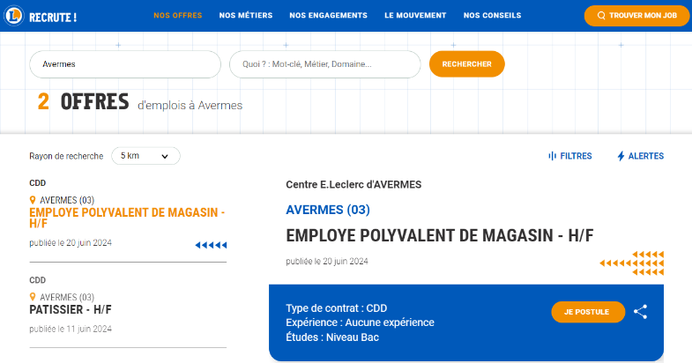

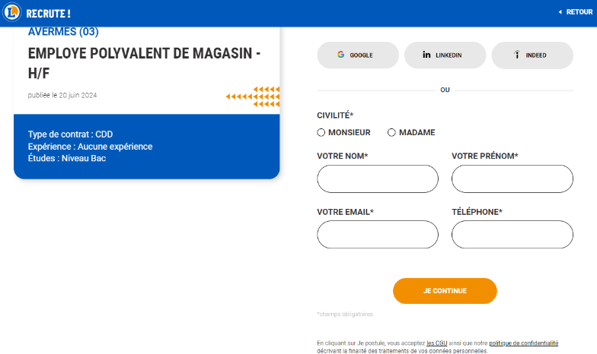

Source : site internet de l’enseigne

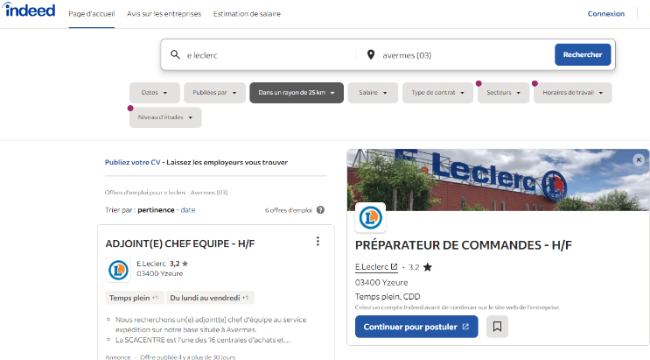

Source : Indeed
ANNEXE 10 : Entretien de recrutement pour un job d’été
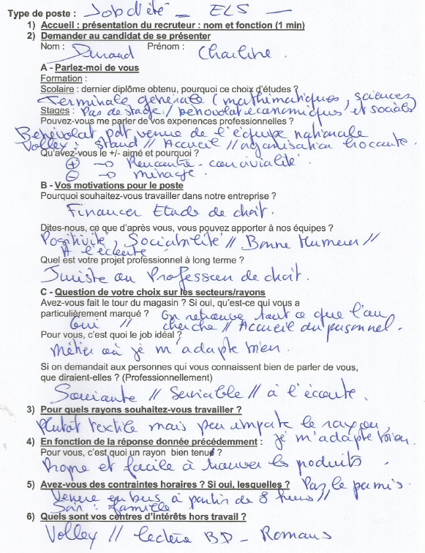
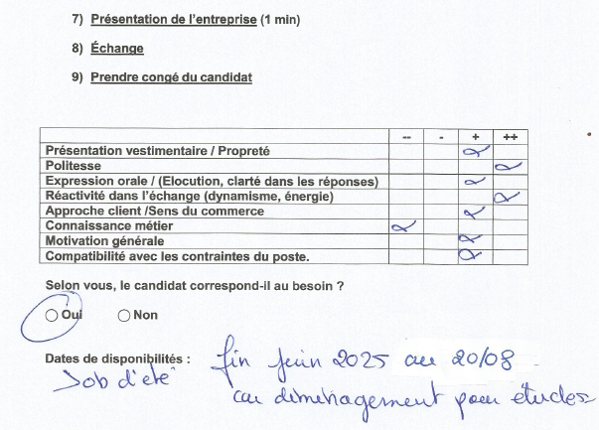
ANNEXE 10 : Entretien de recrutement pour un job d’été

Source : Document interne
ANNEXE 11 : Modèle de bilan de fin de contrat à durée déterminée

SECTEUR :

NOM : PRÉNOM :

Date de l’entretien :

 | I | PS | S | TS | Observations
Exécution des tâches
Respect des consignes
Rigueur
Degré d’autonomie
Dynamisme
Initiative
Savoir-être
Ponctualité
Fiabilité (taux de présence)
Probité
Disponibilité
Profil entreprise
Accueil clientèle
Implication / Motivation
Intégration équipe
Etat esprit général
Persévérance

Légende :
I : Insuffisant / PS : Plutôt satisfaisant / S : Satisfaisant / TS : Très Satisfaisant.

Objectifs de progression définis pendant l’entretien

Le salarié est-il en recherche d’emploi ?

Considérez-vous que le salarié corresponde au profil du poste ?
Pourquoi ?

Source : Document interne

ANNEXE 12 : Extraits du livret d’accueil de E.Leclerc Avermes

VOS AVANTAGES :

SALAIRES ET PRIMES
- 35h rémunérées 36h45 : salaire supérieur de 5 % au SMIC.
- Prime de présence : prime mensuelle (100€) acquise dès 12 mois d’ancienneté. Cette prime valorise la présence de chacun au travail.
- Prime annuelle conventionnelle : équivalente à 1 mois de salaire, versée chaque année pour partie en novembre et en décembre (avoir 1 an d’ancienneté).
- Résultat de l’entreprise : chaque année, notre entreprise reverse 25 % des bénéfices de l’entreprise aux collaborateurs.

ENTREPRISE
- Mutuelle : bénéficiez d’un régime collectif avantageux de remboursement de frais de santé.
- Prévoyance : bénéficiez d’un contrat de prévoyance qui couvre les frais d’incapacité de travail, invalidité ou décès du salarié.
- Retraite complémentaire : vous êtes affiliés à l’AGIRC ARRCO, vous cotisez pour votre retraite en plus de la retraite de la sécurité sociale.
- Primobox : recevez votre bulletin de salaire via une application sécurisée chaque mois.
- Le Comité Social Économique (CSE) : ce sont les représentants du personnel. Ces derniers sont élus pour une durée de 4 ans.
- Mission générale d’information et de consultation sur les questions économiques et sociales
- Présentation à l’employeur des réclamations individuelles et collectives
- Promotion de la santé, sécurité et amélioration des conditions de travail
- Animation de la vie sociale et culturelle dans l’entreprise

À SAVOIR
Tous les salariés bénéficient de formations E-learning.

PANORAMA DES DISPOSITIFS DE L’ÉPARGNE ENTREPRISE :

LE PLAN D'ÉPARGNE ENTREPRISES (PEE)
Vous pouvez effectuer dans la limite annuelle de 25 % de votre rémunération brute annuelle des versements volontaires à tout moment ou programmer des versements mensuels.
L'épargne devient disponible au cours de la 5ème année qui suit chaque versement.
Néanmoins, lors d'évènements importants de la vie familiale et professionnelle, vous avez la possibilité de demander le remboursement anticipé partiel ou total de votre épargne :
- Mariage ou conclusion d'un PACS
- Naissance ou adoption d'un 3ème enfant puis de chaque enfant suivant
- Cessation du contrat de travail
- Acquisitions, construction, agrandissement de la résidence principale
- Surendettement…

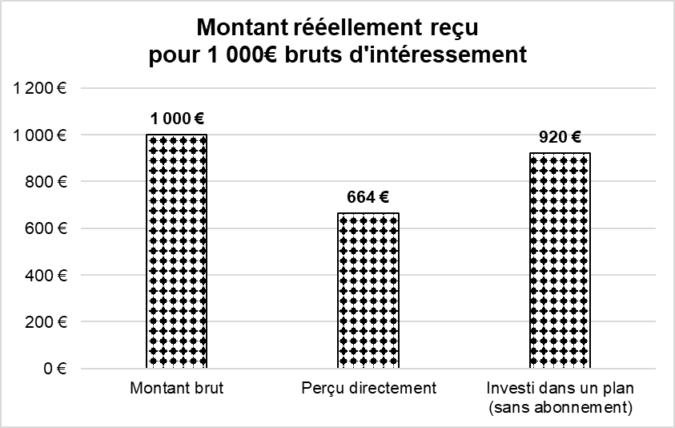
L'INTÉRESSEMENT
L'intéressement est un dispositif qui permet d'associer les salariés à l'amélioration des performances ou aux résultats de l'entreprise.
Les sommes investies deviennent disponibles selon le délai prévu dans le plan dans lequel elles sont placées (après 5 ans pour un PEE).
Vous avez également la possibilité d'en disposer plus tôt si vous vous trouvez dans un cas de déblocage anticipé prévu par la loi.
Montant réellement reçu pour 1000€ bruts d’intéressement, selon le mode d’affectation.

Hypothèse : tranches d’imposition de 30 %.
Les sommes perçues directement sur votre compte, sont quant à elles, immédiatement disponibles, mais imposables sur le revenu.

Source : Document interne

ANNEXE 13 : Répartition des missions de réception et de gestion du secteur textile

Missions de réception de livraison Missions de gestion du secteur
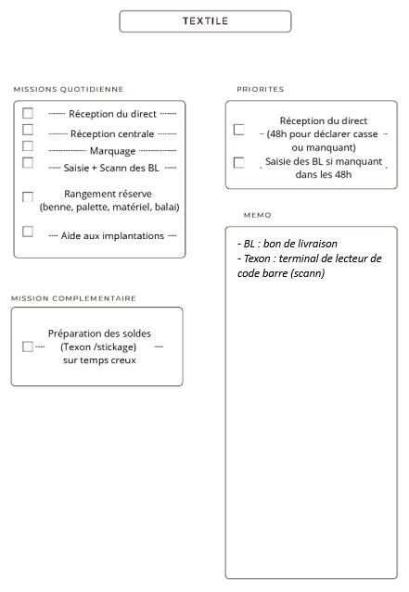
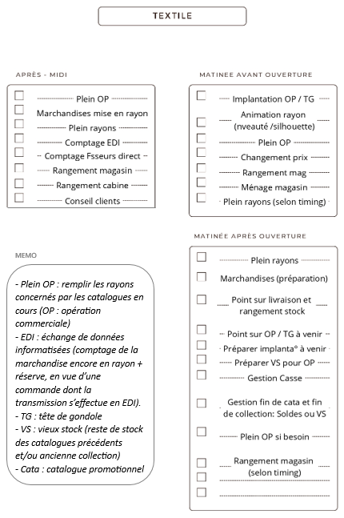
Missions quotidiennes
Priorités
Mémo
Mission complémentaire

Source : Document interne
ANNEXE 14 : Contraintes d’organisation du secteur textile

- Contraintes liées au fonctionnement de l’hypermarché
- Le magasin est ouvert du lundi au samedi de 9 à 20 heures.
- L’enseigne souhaite que les collaborateurs ne réalisent pas plus de 9 heures par jour.
- La responsable de secteur doit effectuer au moins 3 fermetures de magasin par semaine (17 h – 20 h).
- Pour satisfaire les besoins de fonctionnement, le travail en coupure peut être possible.
- De 6 à 9 heures, 3 salariés sont nécessaires pour préparer l’ouverture du magasin.
- Les livraisons pour le secteur textile se font le mercredi. Une personne supplémentaire est nécessaire pour les traiter entre 6 et 9 heures.
- Le nombre de salariés présents sur le secteur textile dépend de la fréquentation du magasin. Les préconisations du réseau sont les suivantes :

Niveau de fréquentation | Nombre de salariés
Très fréquenté (TF) | 4 salariés
Assez fréquenté (AF) | 3 salariés
Peu fréquenté (PF) | 2 salariés
Très peu fréquenté (TPF) | 1 salarié

Fréquentation du magasin E.Leclerc Avermes

 | 9 à 11 h | 11 à 13 h | 13 à 15 h | 15 à 17 h | 17 à 20 h
LUNDI | PF | PF | PF | PF | PF
MARDI | AF | AF | PF | PF | PF
MERCREDI | AF | PF | AF | AF | TF
JEUDI | PF | TPF | AF | PF | AF
VENDREDI | AF | AF | TF | TF | TF
SAMEDI | AF | AF | TF | TF | AF

- Contraintes liées au personnel

Noms des collaborateurs | Contraintes relatives aux obligations et aux souhaits des salariés
Charline O. | Jour de repos souhaité : le lundi
Estelle P. | Jour de repos souhaité : le jeudi
Romane | Jour de repos souhaité : pas de préférence
Tom | Préfére travailler les après-midi
Marine | Jour de repos souhaité : le lundi ou le samedi car elle souhaite avoir 2 jours consécutifs de repos
Maxence | Jour de repos souhaité : le mercredi après-midi pour s’occuper de ses 2 enfants
Emma | Est dans son établissement de formation les lundi et mardi
Maya | Est disponible les matins de 6h à 9h, et le samedi toute la journée

- Contraintes réglementaires
- Selon l’article L3131-1 du code du travail, tout salarié doit bénéficier d’un repos quotidien d’au moins 11 heures consécutives entre deux journées de travail.

Source : Document auteur

ANNEXE 15 : Rétroplanning prévisionnel de l’opération « Job Dating 2025 »

E.Leclerc Avermes renouvelle la quatrième édition de
« La Grande rencontre», un immense Job Dating où les candidats auront également la possibilité de découvrir les secrets du fonctionnement du magasin en participant à la visite des coulisses.

Le principe du Job Dating est d'inviter des candidats pour des entretiens professionnels d'embauche express d'une dizaine de minutes.
Cet événement se déroule sur une journée. Il a pour principal objectif de recruter des collaborateurs en CDD ou CDI, mais il permet aussi d’embaucher des saisonniers. Au total, ce sont une cinquantaine de postes à pourvoir .

Source : www.instagram.com/leclercmoulins

Tâches liées à l’opération « Job Dating 2025 » |  | Durée en jours | Tâches antérieures
A | Prise de connaissance du dossier « Job Dating » envoyé par le siège | 2 | /
B | Recensement des postes à pourvoir | 5 | A
C | Réalisation des fiches de poste | 3 | B
D | Conception des offres d’emploi | 3 | C
E | Choix des outils de sélection | 2 | A
F | Organisation d’une réunion pour informer les équipes et évaluer le nombre de recruteurs et d’intervenants | 1 | D
G | Choix des différents secteurs de l’hypermarché où se dérouleront les entretiens | 1 | F
H | Création du plan de visite des « coulisses » | 1 | G
I | Sélection des canaux de communication et création de la maquette de l’affiche | 2 | D/E/H
J | Diffusion et mise en place du plan de communication | 13 | I
K | Modification du planning et diffusion du nouveau planning pour cette journée | 2 | H
L | Agencement de l’espace d’accueil des candidats | 1 | J/K
M | Déroulement de l’opération Job Dating | 1 | L
N | Analyse des résultats | 5 | M

Source : Document auteur

ANNEXE 16 : Calendrier 2025



Source : Document auteur

ANNEXE 17 : Modules de formation e-learning

Form@lec est l’école de formation numérique du Mouvement E.Leclerc qui déploie une plateforme E-learning nommée « ADELE ».

Six thèmes proposant des modules de formation sont actuellement disponibles sur la plateforme E-learning.

E-learning Gestes et Postures | E-learning Sécurité
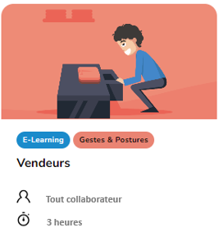 | 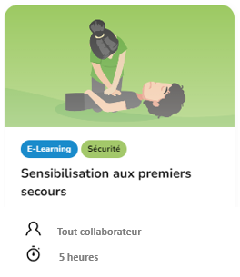
E-learning Accueil et conseils clients | E-learning Gérer un client insatisfait
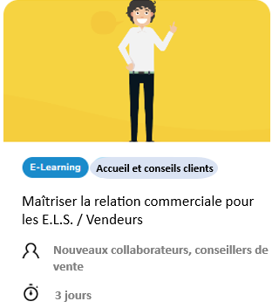 | 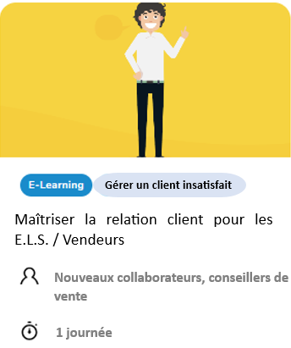
E-learning Management
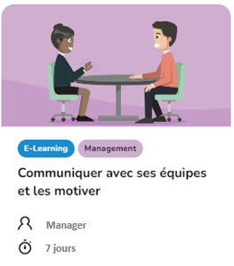 | 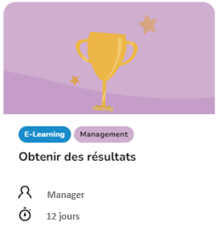
Source : Document auteur
ANNEXE 18 : Bilan des modules de formation suivis en 2024

 | Modules de e-learning
 | Gestes et postures | Sécurité | Accueil et conseils clients | Gérer un client insatisfait | Communiquer avec ses équipes et les motiver | Obtenir des résultats
Charline
Estelle
Romane
Tom
Marine
Maxence
Emma
Maya

Légende :

Réalisé Non réalisé En cours de réalisation

Source : Document auteur

ANNEXE 19 : Entretien professionnel de Romane

- Informations générales

Date et heure de l’entretien : 20/02/2025
Collaborateur(trice)  Nom :  Prénom : Romane | Fonction/Poste :  ELS Textile
Ancienneté dans l’entreprise : 10 ans
Ancienneté à la fonction actuelle : 10 ans
Description des missions principales actuelles :
- Mise en rayon et maintien en état vendeur
- Proposition d’implantation ou d’organisation
- Gestion des commandes

Personne chargée de l’entretien :  Nom :  Prénom : Charline | Fonction : Responsable  Lien hiérarchique : supérieur hiérarchique

Bilan de la période écoulée
Date du précédent entretien : 15/02/2023
Nature du précédent entretien :
Biennal
Reprise d’activité

- Récapitulatif des deux dernières années

Listez les évolutions de votre poste au cours des 2 dernières années :
- Davantage de responsabilités : participation à la passation de commandes et au choix d’implantation des produits.

Listez les évolutions professionnelles du/de la salarié(e) au cours des 2 dernières années :
- Gain d’autonomie
- Prise d’initiative efficace

Récapitulatifs des formations suivies :

Gestes et postures | Sécurité | Accueil et conseils clients | Gérer un client insatisfait

Acquisition de diplôme ou certification suite à une formation ou VAE : Oui Non
Listez les formations effectuées hors temps de travail : Aucune
Si vous n'avez suivi aucune formation, indiquez la raison :
Indiquez si la/le salarié(e) a effectué une mission de tutorat : Oui Non

ANNEXE 19 : Entretien professionnel de Romane (suite)

- Votre projet professionnel

Y a-t-il des évolutions prévues dans votre fonction ?
Je souhaite plus de responsabilités, notamment au suivi des stocks et de la participation au choix de la collection.

Quel est votre projet professionnel ? J’aspire à être responsable.

Quelles sont vos motivations ? Je me sens capable d’assumer des responsabilités et je pense avoir fait le tour de mes missions actuelles.

Commentaires du chargé d'entretien / de l'employeur :

- Moyens envisagés pour réaliser votre projet professionnel

Quelles formations envisagez-vous ?

Quelles formations sont envisagées par le chargé d'entretien / l'employeur ?
- Communiquer avec ses équipes.
- Motiver les équipes

Quels autres dispositifs envisagez-vous ?
- Découvrir un autre secteur
- Être tutorée

Souhaitez-vous utiliser votre compte personnel de formation ? Oui Non

- Les outils de la formation professionnelle

Connaissez-vous le référent formation de l'entreprise ? Oui Non
Connaissez-vous le conseil en évolution professionnel CEP ? Oui Non
Connaissez-vous le compte personnel de formation CPF ? Oui Non
Connaissez-vous le CPF de transition ? Oui Non
Connaissez-vous la VAE ? Oui Non

- Remarques et commentaires

Avez-vous des remarques ou commentaires à apporter afin de clore cet entretien ?
Je souhaite avoir une échéance sur l’avancement dans ma demande de promotion.

- Signatures (Exemplaire original. Une copie est remise au/à la salarié(e))

Fait le : 20/02/2025 À Avermes,

Signature du/de la chargé(e) de l’entretien, Signature du/de la salarié(e)
représentant l'employeur

Source : Document interne

ANNEXE 20 : Gestion des risques du secteur textile

Soucieux de respecter et de faire évoluer les règles d’hygiène et de sécurité, les conditions de santé et de travail de ses collaborateurs, le secteur Textile met à jour pour l’année 2025 son DUERP (Document Unique d'Évaluation des Risques Professionnels).
Source : Document auteur

ANNEXE 20 : Gestion des risques du secteur textile (suite)

La démarche d’évaluation des risques
Légende :
Gravité : niveau de gravité potentielle du risque
Fréquence : fréquence d’exposition (ou durée) au risque chronique
Probabilité : niveau de probabilité d’apparition/de survenance du risque aigu
Coter (évaluer) les risques chroniques en fonction de :
Gravité potentielle des dommages
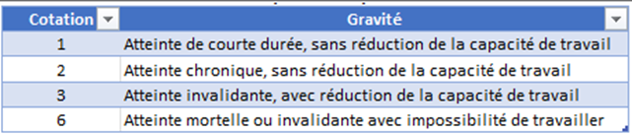
Fréquence (ou durée) d’exposition
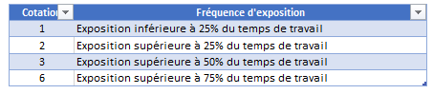
Coter (évaluer) les risques aigus en fonction de :
Gravité potentielle des dommages
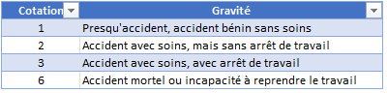
Probabilité de survenance
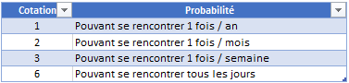
Criticité brute : cotation du risque sans tenir compte des mesures de prévention existantes.
Calcul de la note de criticité brute = gravité x fréquence ou gravité x probabilité, selon le type de risques (risque chronique ou risque aigu).
 |  | Gravité
 |  | 1 | 2 | 3 | 6
Probabilité /  Fréquence | 1
Probabilité /  Fréquence | 2
Probabilité /  Fréquence | 3
Probabilité /  Fréquence | 6

Exemple : calcul de la note de criticité d’un risque de coupure chez un boucher (risque aigu) :
- Risque de coupure lors d’une découpe de viande simple (gravité 2, probabilité 3) place ce risque en criticité orange, avec la note de criticité : 6 (2x3).
- Risque lors du parage (gravité 3, probabilité 3) place le risque en criticité rouge, avec la note de criticité : 9 (3x3).

Source : Document interne

ANNEXE 21 : Déclaration d’accident du travail
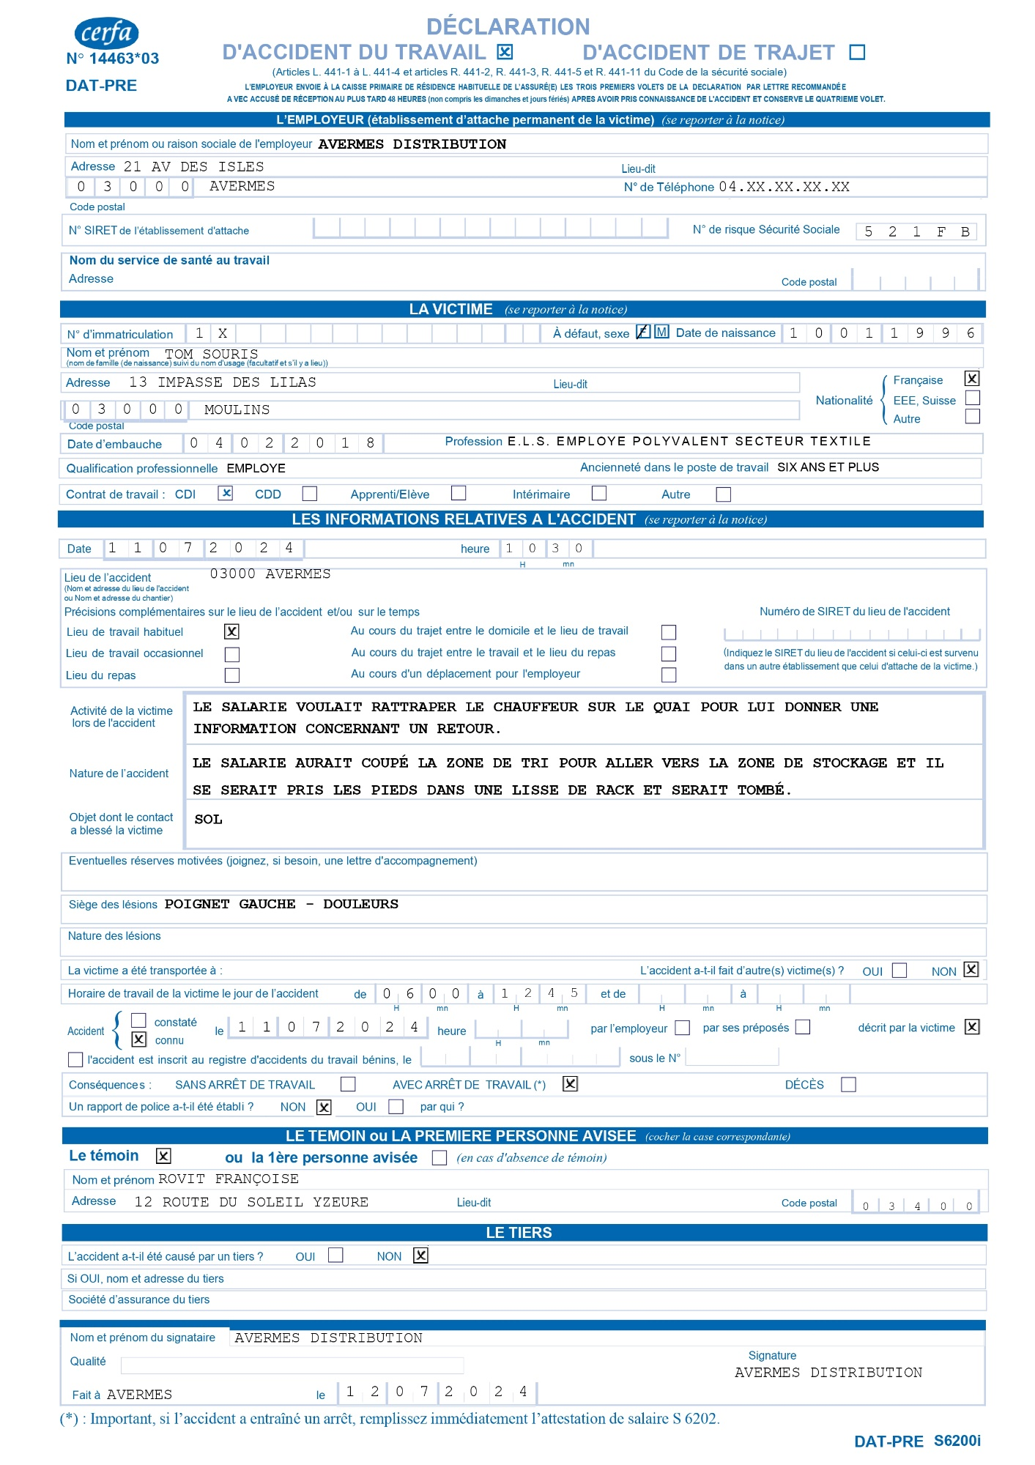
[Attirez l’attention du lecteur avec une citation du document ou utilisez cet espace pour mettre en valeur un point clé. Pour placer cette zone de texte n’importe où sur la page, faites-la simplement glisser.]
[Attirez l’attention du lecteur avec une citation du document ou utilisez cet espace pour mettre en valeur un point clé. Pour placer cette zone de texte n’importe où sur la page, faites-la simplement glisser.]

[Attirez l’attention du lecteur avec une citation du document ou utilisez cet espace pour mettre en valeur un point clé. Pour placer cette zone de texte n’importe où sur la page, faites-la simplement glisser.]

[Attirez l’attention du lecteur avec une citation du document ou utilisez cet espace pour mettre en valeur un point clé. Pour placer cette zone de texte n’importe où sur la page, faites-la simplement glisser.]
[Attirez l’attention du lecteur avec une citation du document ou utilisez cet espace pour mettre en valeur un point clé. Pour placer cette zone de texte n’importe où sur la page, faites-la simplement glisser.]

Source : Document interne
ANNEXE 22 : Bilan social E.Leclerc Avermes au 1er trimestre 2024

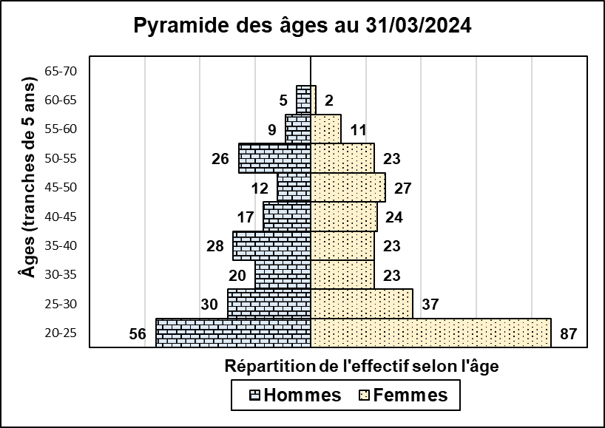

Total hommes : 203 | Âge moyen hommes : 35 ans
Total femmes : 257 | Âge moyen femmes : 34 ans

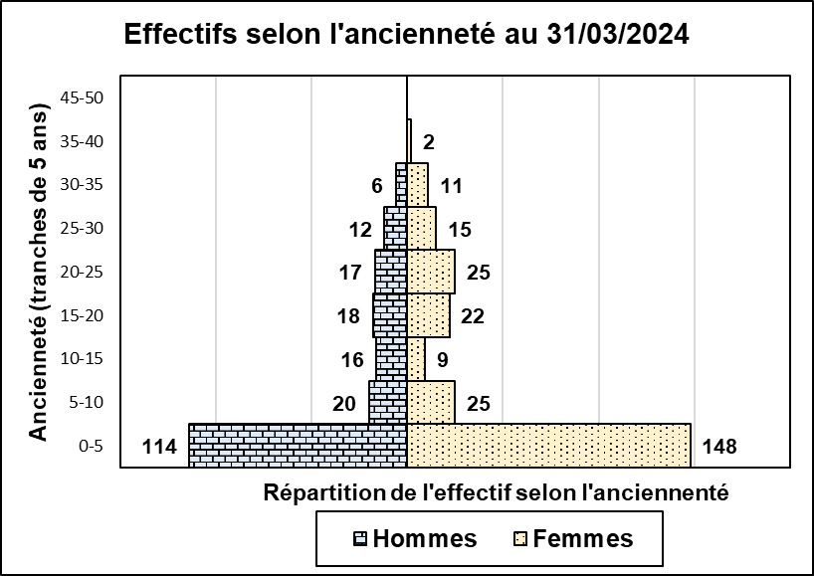

Total hommes : 203 | Ancienneté moyenne chez les hommes : 8 ans et 5 mois
Total femmes : 257 | Ancienneté moyenne chez les femmes : 8 ans et 11 mois

ANNEXE 22 : Bilan social E.Leclerc Avermes au 1er trimestre 2024 (suite)

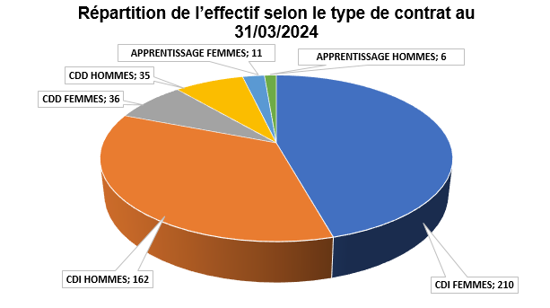
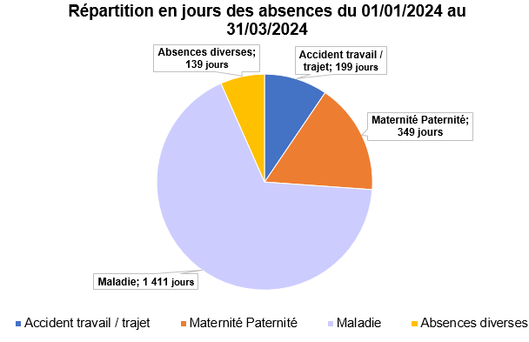

¹ Absences diverses = Congé sans solde, absences non payées, etc.

ANNEXE 22 : Bilan social E.Leclerc Avermes au 1er trimestre 2024 (suite)

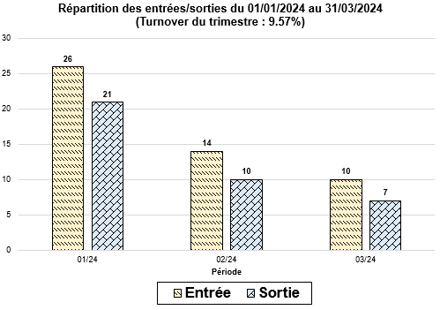

L’effectif du magasin est de 460 personnes.

Turnover (taux de rotation du personnel) = [((nombre d’entrées de la période + nombre de sorties de la période) / 2) / effectif de la période] x 100

Source : Document interne
ANNEXE 23 : Extraits du règlement intérieur

TITRE II - Règles générales et permanentes relatives à la discipline

Art. 4 - Tenue vestimentaire et comportement
Les membres du personnel doivent adopter dans l’exercice de leurs fonctions une tenue, un comportement, des attitudes qui respectent la liberté et la dignité de chacun.
Le personnel doit faire preuve de politesse et d’amabilité vis-à-vis de la clientèle et de tous tiers.
Le personnel en contact avec la clientèle doit avoir une présentation correcte et soignée adaptée à l’image de marque du magasin.
Le personnel est co-responsable de l’image de l’entreprise.

Art. 10 - Retards et absences
Tout retard doit faire l’objet d’une justification à l’arrivée au travail.
Les retards réitérés non justifiés peuvent entraîner l'une des sanctions prévues par le présent règlement.

Art. 11- Déclaration accident du travail
Tout membre du personnel victime d'un accident du travail, bénin ou grave, doit en faire la déclaration à l'employeur ou à son représentant le plus rapidement possible, sauf impossibilité absolue.
Il devra être porté à la connaissance des responsables hiérarchiques concernés, tout incident ou accident survenu au cours du travail ou du trajet entre le lieu de travail et le domicile, dans la journée ou au plus tard dans les vingt-quatre heures, afin de ne pas retarder les éventuelles déclarations, sauf cas de force majeure, impossibilité absolue ou motifs légitimes.

Art. 16 - Vérifications des objets transportés - Fouille des personnes
En cas de disparition renouvelée et rapprochée d'objets ou de matériel appartenant à l’entreprise ou s’il existe un risque particulier de vol, les salariés peuvent être invités à ouvrir leurs sacs, à présenter les objets qu’ils transportent sur eux, à présenter le contenu du coffre de leur véhicule et à se soumettre à une fouille corporelle, dès lors qu'ils ont été expressément avertis du droit d'exiger la présence d'un témoin, ainsi que du droit de s’opposer à ladite fouille.
Ce contrôle sera effectué dans des conditions préservant la dignité et l'intimité de la personne.

Art. 18 - Correspondances - Téléphone
Le personnel n'est pas habilité à se faire expédier correspondance et colis personnels à l'adresse de l'entreprise.
L'usage du téléphone à des fins privées est interdit sauf cas grave et urgent et sous réserve d'une autorisation préalable (sauf droits des représentants du personnel et droit d’expression des salariés).
De la même façon, les appels téléphoniques aux salariés sont réservés aux cas d'urgence.
Titre III. - Sanctions et droits de la défense des salariés

Art. 22 - Actes fautifs
Les actes de nature à troubler la discipline et à perturber le fonctionnement de l'entreprise sont interdits et constituent des fautes, sous réserve de l'appréciation souveraine des tribunaux.
Sont notamment considérés comme tels, à titre d’exemples :
- Le vol au détriment du personnel, de l'entreprise ou de la clientèle, la sollicitation ou l'acceptation de pourboires ou autres avantages ;
- Les absences fréquentes non justifiées ou désorganisant l’équipe de travail, perturbant la marche normale du service ;
- Le manque de respect vis-à-vis du personnel de l'entreprise, de la clientèle ou de toute personne en contact avec l'entreprise ;
- La conduite des engins de l'entreprise, tels que véhicules automobiles, chariots automoteurs, sans permis ;
- La lacération des notes apposées sur les panneaux d'affichage ou leur modification dans le but de nuire ;
- L’ivresse ;
- Les infractions à l’hygiène et à la sécurité ;
- Les rixes, injures, violences contre tout membre du personnel ou de la clientèle ;
- Les insultes et/ou voies de fait envers tout membre du personnel ou de la clientèle ;
- Les agissements de harcèlement moral ou sexuel ;
- Les bris et détérioration volontaire du matériel ;
- La désorganisation volontaire de la bonne marche de l’entreprise, les critiques et dénigrements systématiques ;
- Le fait de se livrer à des travaux personnels sur les lieux de travail ainsi qu’à toute activité étrangère à son travail ou à sa fonction ;
- Le fait de ne pas respecter ses horaires de travail.

Art. 23 - Nature et échelle des sanctions
Les sanctions susceptibles d’être prises en fonction de la gravité des fautes commises.
Toute infraction au présent règlement ou aux consignes données au personnel, ainsi que tout fait de nature à troubler la discipline ou la sécurité de l’établissement sont passibles de sanction. Ces sanctions, en fonction de la gravité et de la répétition des infractions, et sous réserve de l’appréciation souveraine des tribunaux sont les suivantes :
- l’avertissement écrit ;
- la mise à pied, sans rémunération, d’une durée de 6 jours ouvrés maximum ;
- la rétrogradation ou la mutation ;
- le licenciement disciplinaire ;
* L’avertissement constitue un rappel à l’ordre sans incidence immédiate ou non sur la présence du salarié dans l’entreprise, sa fonction, sa carrière ou sa rémunération.
* La mise à pied constitue une exclusion temporaire de l’entreprise, entrainant la privation de la rémunération correspondante.
* La rétrogradation ou la mutation consistent en un changement de poste à titre temporaire ou définitif, pouvant ou non affecter la classification, voire la rémunération en cas de modification des fonctions.
* Le licenciement disciplinaire, avec ou sans préavis, avec ou sans indemnités de rupture selon la gravité de la faute.
Art. 24 - Droits de la défense des salariés

Article L. 1332-1 du Code du travail :
« Aucune sanction ne peut être prise à l’encontre du salarié sans que celui-ci soit informé, dans le même temps et par écrit, des griefs retenus contre lui ».

Article R 1332-1 du Code du travail :
« La lettre de convocation prévue à l'article L.1332-2 indique l’objet de l’entretien entre le salarié et l’employeur. Elle précise la date, l’heure et le lieu de cet entretien. Elle rappelle que le salarié peut se faire assister par une personne de son choix appartenant au personnel de l'entreprise. Elle est soit remise contre récépissé, soit adressée par lettre recommandée, dans le délai de deux mois fixé à l’article L.1332-4 ».

Article R 1332-2 du Code du travail :
« La sanction prévue à l’article L.1332-2 fait l’objet d’une décision écrite et motivée. La décision est notifiée au salarié soit par lettre remise contre récépissé, soit par lettre recommandée, dans le délai d’un mois prévu par l'article L.1332-2 ».

Art. 25. - Dispositions relatives au harcèlement sexuel
Les articles L.1153-1 et suivants du Code du Travail disposent que :
« Aucun salarié ne doit subir des faits :
1º Soit de harcèlement sexuel, constitué par des propos ou comportements à connotation sexuelle répétés qui soit portent atteinte à sa dignité en raison de leur caractère dégradant ou humiliant, soit créent à son encontre une situation intimidante, hostile ou offensante.

2° Soit assimilés au harcèlement sexuel, consistant en toute forme de pression grave, même non répétée, exercée dans le but réel ou apparent d’obtenir un acte de nature sexuelle, que celui-ci soit recherché au profit de l'auteur des faits ou au profit d'un tiers.

Aucun salarié, aucune personne en formation ou en stage, aucun candidat à un recrutement, à un stage ou à une formation en entreprise ne peut être sanctionné, licencié ou faire l’objet d’une mesure discriminatoire, directe ou indirecte, notamment en matière de rémunération, de formation, de reclassement, d’affectation, de qualification, de classification, de promotion professionnelle, de mutation ou de renouvellement de contrat pour avoir subi ou refusé de subir des faits de harcèlement sexuel tels que définis à l’article L.1153-1, y compris, dans le cas mentionné au 1º du même article, si les propos ou comportements n’ont pas été répétés.

Aucun salarié, aucune personne en formation ou en stage ne peut être sanctionné, licencié ou faire l’objet d’une mesure discriminatoire pour avoir témoigné de faits de harcèlement sexuel ou pour les avoir relatés.
Toute disposition ou tout acte contraire aux dispositions des articles L.1153-1 à L.1153-3 est nul.
L’employeur prend toutes dispositions nécessaires en vue de prévenir les faits de harcèlement sexuel, d'y mettre un terme et de les sanctionner ».
L'article L.1153-6 du Code du Travail dispose qu'est passible d'une sanction disciplinaire tout salarié ayant procédé à des faits de harcèlement sexuel.
En conséquence, tout salarié de l'entreprise dont il sera prouvé qu'il se sera livré à de tels agissements fera l'objet d'une des sanctions énumérées dans le présent règlement intérieur. Cette sanction doit être précédée de la procédure rappelée dans le présent règlement intérieur.

Art. 26. - Dispositions relatives au harcèlement moral
Les articles L.1152-1 et suivants du Nouveau Code du Travail disposent que :
« Aucun salarié ne doit subir les agissements répétés de harcèlement moral qui ont pour objet ou pour effet une dégradation de ses conditions de travail susceptibles de porter atteinte à ses droits et à sa dignité, d’altérer sa santé physique ou mentale ou de compromettre son avenir professionnel.

Aucun salarié, aucune personne en formation ou en stage ne peut être sanctionné, licencié ou faire l’objet d’une mesure discriminatoire, directe ou indirecte, notamment en matière de rémunération, de formation, de reclassement, d’affectation, de qualification, de classification, de promotion professionnelle, de mutation ou de renouvellement de contrat pour avoir subi ou refusé de subir des agissements répétés de harcèlement moral ou pour avoir témoigné de tels agissements ou les avoir relatés.
Toute rupture du contrat de travail intervenue en méconnaissance des dispositions des articles L.1152-1 et L.1152-2, toute disposition ou tout acte contraire est nul.

L’employeur prend toutes dispositions nécessaires en vue de prévenir les agissements de harcèlement moral.

L'article L.1152-5 du Code du Travail dispose qu'est passible d'une sanction disciplinaire tout salarié ayant procédé à des agissements de harcèlement moral.
En conséquence, tout salarié de l'entreprise dont il sera prouvé qu’il se sera livré à de tels agissements fera l'objet d’une des sanctions énumérées dans le présent règlement intérieur. Cette sanction doit être précédée de la procédure rappelée dans le présent règlement intérieur.

Enfin l’article L.1152-6 du Code du Travail dispose : « Une procédure de médiation peut être mise en œuvre par toute personne de l'entreprise s’estimant victime de harcèlement moral ou par la personne mise en cause.
Le choix du médiateur fait l'objet d’un accord entre les parties.
Le médiateur s'informe de l'état des relations entre les parties. Il tente de les concilier et leur soumet des propositions qu’il consigne par écrit en vue de mettre fin au harcèlement.
Lorsque la conciliation échoue, le médiateur informe les parties des éventuelles sanctions encourues et des garanties procédurales prévues en faveur de la victime ».

Titre IV. – Hygiène et sécurité

Art. 36 - Boissons alcoolisées et drogue
Il est interdit d’introduire, de distribuer et de consommer des boissons alcoolisées dans les locaux de travail.
A titre exceptionnel uniquement, et seulement après autorisation claire et non équivoque de la direction, la consommation modérée d’alcool pourra éventuellement être admise à l’occasion de certains évènements particuliers (fête de fin d’année, pot de départ, par exemple).
Il est également strictement interdit d’apporter, de consommer, d’échanger, de vendre, d’acheter, de stocker des produits stupéfiants sur son lieu de travail et dans l’enceinte de l’entreprise.
ll ne pourra être toléré de pénétrer ou de demeurer dans l’entreprise en état d’ébriété ou sous l’emprise de la drogue.

Art. 38 - Interdiction de fumer
En application du décret n° 2006-1386 du 15 novembre 2006 et pour des raisons de sécurité incendie, il est interdit de fumer dans tous locaux de l’entreprise.
Il est également interdit de « vapoter » à savoir de consommer une cigarette électronique, dans tous les locaux de l’entreprise.
La Direction portera une attention toute particulière à cette interdiction dans la mesure où le magasin est à prédominance alimentaire, et que des règles d’hygiène strictes sont à respecter.
L’interdiction de fumer et de vapoter s’applique également dans les véhicules appartenant à l’entreprise qui sont mis à disposition de certains membres du personnel dans le cadre de l’exécution de leur fonction.
Toute personne prise en train de fumer ou vapoter dans l’entreprise sera susceptible de faire l’objet d’une sanction disciplinaire.

Art. 43 - Repas
La prise d’aliments solides au poste de travail est strictement interdite. Un local est mis à la disposition du personnel à cette fin. Son utilisation doit être conforme aux normes de l’entreprise.
Des distributeurs de boissons sont mis à la disposition du personnel qui peut les utiliser à sa convenance, à condition de ne pas gêner la bonne marche des services par des déplacements trop fréquents et des rassemblements devant les appareils.

Art. 44 – Vidéosurveillance
Des caméras sont installées dans le magasin, les réserves, l’entrée et la sortie du magasin, pour des raisons de sécurité, l’entreprise présentant des risques particuliers de vols.
Il est interdit d’obturer le système ou d’effectuer toute manipulation volontaire destinée à limiter ou supprimer la vidéosurveillance.

Source : Document interne

ANNEXE 24 : Modèle de contrat de travail à durée indéterminée temps plein

AVERMES DISTRIBUTION

Remise en main propre contre signature

Madame/Monsieur,

Nous avons le plaisir de vous confirmer votre engagement sous réserve de votre accord sur les conditions suivantes :

Article 1 : DATE D'EFFET
Vous êtes embauché(e) à compter du à heures.

Article 2 : PÉRIODE D'ESSAI
La durée de la période d'essai est fixée à deux mois. Il s'agit de travail effectif, donc toute absence reporte d'autant la fin de la période d'essai. Pendant cette période, il sera possible de mettre fin au contrat de travail à tout moment. La rupture de la période d’essai à notre/votre initiative donnera lieu à un délai de prévenance.

Article 3 : POSTE OCCUPÉ
Vous occuperez dans un premier temps un poste d’Employée Polyvalente de Magasin, au niveau 1A de la convention collective. Le détail précis des attributions de votre poste sera défini sous forme d'annexe. Ces attributions, non limitatives, seront susceptibles d'évolution.

Article 4 : DURÉE DU TRAVAIL
Vous êtes engagé pour un travail à temps complet sur une base de 36,75 heures hebdomadaires, correspondant à 35 heures hebdomadaires de temps de travail effectif et 1,75 heure hebdomadaire de temps de pause.
Le temps de pause doit être réellement pris à l’intérieur de votre séquence de travail. Vous devrez donc, en accord avec votre responsable, organiser la prise réelle de vos pauses (3 minutes par heure travaillée regroupées) au cours de chaque séquence de travail. Pendant ce temps de pause, la salle de repos est à votre disposition et vous pourrez utiliser ce temps de pause librement pour des occupations personnelles.
Selon l’organisation de votre équipe et de votre responsable, ce temps de pause pourra faire l’objet, soit d’une tranche horaire définie à l’avance, soit d’une tranche horaire non définie à l’avance mais toujours en fonction de l’organisation de l’équipe et du rayon, et après accord du responsable.

Article 5 : HORAIRES
Vous suivrez les horaires du magasin pour le poste que vous occupez, qui sont susceptibles de modifications dans leur répartition journalière et hebdomadaire en fonction des nécessités d’organisation, notamment début du travail très tôt le matin 5 ou 6 heures, et interventions possibles en heures de nuit, soit après 21 h 00 (par exemple pour inventaire, implantation lors d’opération commerciale, ouverture exceptionnelle, etc…).
Votre emploi du temps pourra être réparti sur 6 jours.

La première répartition de votre horaire sur les jours de la semaine et pour chaque jour vous sera indiquée. Cette répartition pourra être modifiée selon les nécessités d’organisation du magasin sous réserve de vous en avoir prévenu préalablement.
Selon les besoins vous pourrez être appelé à effectuer des heures supplémentaires sur demande de la direction. Aucune heure supplémentaire ne sera prise en compte si elle n’a pas fait l’objet préalablement d’une autorisation de votre responsable.
Le temps de travail pourra être organisé sous la forme d’une modulation – annualisation.
Compte tenu du caractère commercial de notre activité, vous serez amené à travailler le samedi, le dimanche matin ou la journée complète, de manière habituelle ou occasionnelle, et certains jours fériés.

Article 6 : RÉMUNÉRATION
Vous percevrez un salaire mensuel brut de ………… euros, dans les conditions légales et conventionnelles en vigueur.
Votre bulletin de salaire sera présenté comme suit sur deux lignes :
- Travail effectif : 151,67 heures [correspondant à 35 heures hebdomadaires x (52 semaines divisé par 12 mois)] soit ………. euros bruts mensuels (taux horaire habituel x 151,67 h)
- Pause payée : 7.58 heures [correspondant à 1,75 h hebdomadaire x (52 semaines divisé par 12 mois)] soit ………… euros bruts mensuels
Vous bénéficierez de la prime annuelle (valeur du mois de novembre) selon les dispositions prévues par la convention collective.

Article 7 : LIEU DE TRAVAIL
Vous exercerez vos fonctions au lieu d’exploitation de notre établissement situé à Avermes. Vous pourrez être affecté dans tout autre lieu de travail, définitivement ou provisoirement, dans un rayon de 30 kms à vol d’oiseau autour de Avermes.
Vous pourrez effectuer tout déplacement demandé par la société (salons, réunions professionnelles, formations, colloques et tout autre évènement intéressant votre mission).

Article 8 : OBLIGATIONS PROFESSIONNELLES – LISTE NON LIMITATIVE :
- Vous vous engagez à ne pas exercer une autre activité professionnelle concurrente soit pour votre propre compte, soit pour le compte d’un tiers.
- Relations fournisseurs : il est interdit de conserver à titre personnel tous les échantillons, gadgets, cadeaux, marchandises ou tout élément de quelque nature que ce soit, remis par les représentants ou les fournisseurs.

Article 9 : ASPECT COMMERCIAL DU POSTE
Nous insistons particulièrement sur le fait que nous sommes une entreprise commerciale soumise à des règles très dures de concurrence. Vous serez en contact de nos CLIENTS.
Ces clients recherchent bien sûr un produit de qualité au meilleur prix (il s'agit là de la responsabilité de la direction), mais les clients recherchent également dans notre magasin un SERVICE efficace et un CONTACT agréable.
Cet aspect commercial s'avère de plus en plus primordial et il vous appartient d'en tenir compte dans tous vos contacts avec les clients.
Article 10 : DROITS AUX CONGÉS PAYÉS
Les modalités d’attribution et de détermination des congés payés seront réglés conformément aux dispositions légales et conventionnelles en vigueur.

Article 11 : DISCRÉTION PROFESSIONNELLE
Vous devrez faire preuve de la discrétion professionnelle la plus absolue sur tout élément d'ordre technique, commercial, financier ou autre que vous seriez amené à connaître dans le cadre de nos relations professionnelles, ceci aussi bien en ce qui concerne le magasin que la centrale. Cette obligation de discrétion s'appliquera pendant nos relations et après leur terme sans limitation de durée.

Article 12 : RETRAITE, PRÉVOYANCE
Vous bénéficierez des régimes de retraite, de prévoyance, de mutuelle applicables dans l'entreprise.

Article 13 : INFORMATIONS DONNÉES AUX SALARIÉS
Le présent contrat est régi par les lois et règlements en vigueur, ainsi que par les dispositions de la Convention collective applicable à la société.
A voir si d’autres dispositions que la convention collective sont applicables dans l’entreprise : notice à remettre à ce sujet au salarié à l’embauche
Sous réserve d’un changement d’activité ou de tout autre événement qui entraînerait leur remise en cause, les dispositions actuellement en vigueur sont celles prévues par la Convention collective "COMMERCE DE DÉTAIL ET DE GROS A PRÉDOMINANCE ALIMENTAIRE" (textes étendus, c'est-à-dire parus au Journal Officiel après arrêté d'extension). Celle-ci est tenue à la disposition du personnel et est disponible au service administratif pendant les heures de travail.
Vous disposez d’un droit à la formation conformément aux dispositions légales et conventionnelles en vigueur.

Article 14 : PROTECTION DES DONNÉES PERSONNELLES
En vertu de la loi n°78-17 du 6 janvier 1978 et du Règlement européen du 27 avril 2016, nous vous informons que nous sommes amenés à collecter et traiter des données personnelles vous concernant.
Certaines données peuvent être collectées directement auprès de tiers ou transmises à des organismes sociaux, notamment via la déclaration sociale nominative (administration fiscale, CPAM, URSSAF, …).
En cas d’évolution/de modification de vos données personnelles que vous aurez communiquées, vous devrez en informer la Direction dans les meilleurs délais.
Sous certaines conditions, vous disposez des droits d’accès, de rectification, d’effacement, et de portabilité de vos données, ainsi que de limitation et d’opposition au traitement de vos données, auprès de l’entreprise et des tiers cités ci-dessus.

**********
Le présent contrat ne prendra effet qu'après retour d'un exemplaire signé avec paraphe sur chaque page.
Veuillez agréer, Madame/Monsieur, l'expression de nos sentiments distingués.

Fait à ……………….
LE SALARIÉ POUR LA SOCIÉTÉ

Source : Document interne

